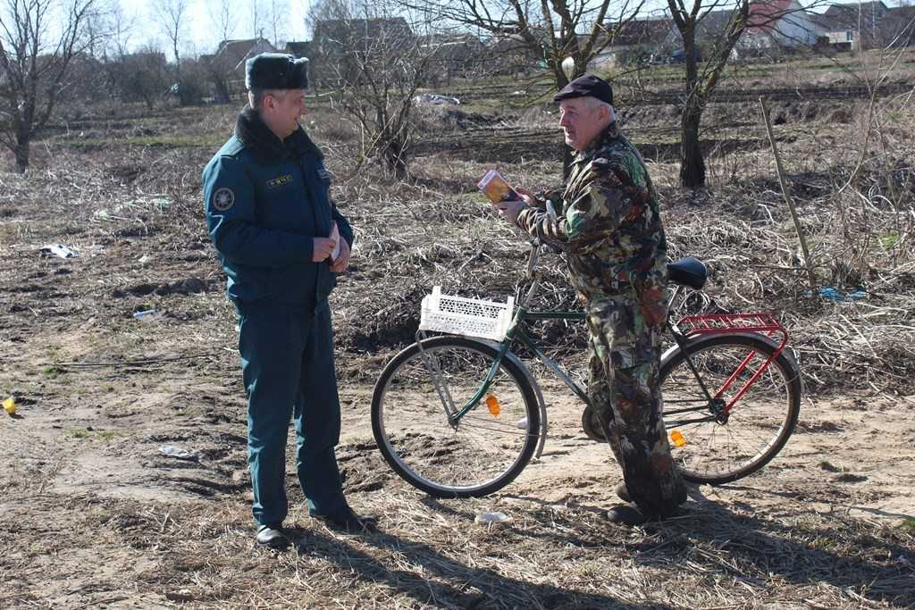

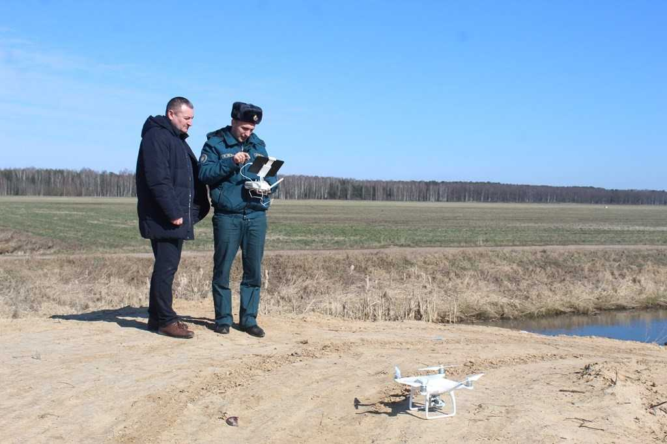

**Не выжигайте сухую растительность!**

«Сложившиеся погодные условия способствовали раннему началу пожароопасного периода. Так, только за прошедшую неделю на территории района произошло шесть возгораний сухой растительности, с начала года уже шестнадцать. Практически все загорания происходят по двум основным причинам: это неосторожное обращение с огнем и умышленное выжигание сухой растительности. Реже, но так же имеют место случаи пожаров, произошедших по причине нарушения правил безопасности при сжигании мусора на придомовой территории» - прокомментировал начальник Молодечненского горрайотдела по чрезвычайным ситуациям Денис Ушацкий.

Работниками отдела заблаговременно до начала пожароопасного периода проводится комплекс профилактических и предупредительных мероприятий, направленных на недопущение пожаров в природных экосистемах, а так же минимизации их последствий.

На текущей неделе проведены рейды совместно с представителями МГПУП «Коммунальник» и Молодечненской межрайонной инспекцией охраны животного и растительного мира. Целью рейдов является выявление потенциально пожароопасных участков, проведение профилактических мероприятий о недопущении загораний в природных экосистемах.

С начала марта текущего года спасатели Молодечненского горрайотдела по чрезвычайным ситуациям **16 раз** выезжали на ликвидацию возгораний сухой растительности:

Красненский с/С: д.Красное, д.Ивонцевичи;

Городокский с/С: д.Кичино;

Городиловский с/С: д.Березки;

Лебедевский с/С:д.Коновичи,

д.Яковичи,

д.Заполяки;

Хожовскийй с/С: д.Кулевщина, д.Хожово;

Радошковичский с/С: д.Загорцы, д.Новая;

Полочанский с/С: д.Конюхи;

Молодечно: ул.Чарота.

Ежегодно с наступлением весны палы сухой травы превращаются в рукотворное стихийное бедствие. Иногда трава выжигается умышленно сельскохозяйственными организациями для очистки полей от нежелательной растительности, но гораздо чаще причиной загорания травы становится небрежность, неосторожность, а то и хулиганство взрослых людей, у которых «хватает ума» выбросить непотушенный окурок из окна автомобиля, оставить непотушенным костёр после пикника, а то и начать выжигание травы просто так. Нередко зажженную спичку в траву бросают дети, ради забавы и совершенно не заботясь о последствиях.

За 2019 год на территории Минской области произошло 580 загораний травы и кустарников на общей площади 77,403 га. Наиболее опасная обстановка с пожарами была отмечена в апреле, когда было зарегистрировано 380 очагов на площади 53,168 га.

**Из года в год экологи и спасатели бьют в набат и призывают людей не жечь траву на своих подворьях. Огонь беспощаден, уничтожая не только растительный слой, хозяйственные постройки, но и нанося серьезные травмы самим поджигателям.**

Очень часто жертвами травяных пожаров становятся пенсионеры. Сильное задымление, немощность пожилых людей, порывы ветра – все эти составляющие заканчиваются трагедиями.

Так 25 марта 2020 г. в 16-08 поступило сообщение о пожаре сухой травы возле территории частного домовладения в д. Чабусы Любанского р-на Минской области. В результате пожара погиб гражданин 1977 г.р. Причина пожара устанавливается.

25 марта 2020 г. в 18-37 поступило сообщение о загорании сухой растительности на территории частного домовладения в г. Бобруйске Могилевской области по ул. Березинской. В результате пожара получил ожоги 1-3 степени (90% тела) мужчина, личность которого устанавливается. Предполагаемая причина пожара – неосторожное обращение с огнем.

**МЧС Беларуси напоминает,** что необходимо быть осторожными при наведении порядка у частных жилых домов, на дачах:

- вывезите мусор в специально отведенное место;

- если без сжигания не обойтись, выберите площадку так, чтобы исключить пожар, расстояние до зданий и сооружений должно быть не менее 10 м, от лесного массива – 20 метров, 30 метров от мест, где складируется сено или солома. Жечь отходы можно только в безветренную погоду, пламя нужно постоянно контролировать, ни в коем случае не оставлять без присмотра;

- не забывайте про огнетушитель, емкость с водой, лопату;

- выжигание сухой растительности, пожнивных остатков, трав на корню категорически запрещается!

Согласно **статье 15.57 Кодекса об административных нарушения**х, за выжигание сухой растительности, трав на корню, а также стерни и пожнивных остатков на полях либо непринятие мер по ликвидации палов виновные лица привлекаются к административной ответственности в виде штрафа в размере **от 10 до 40 базовых величин.**

В случае причинения ущерба в особо крупном размере наступает **уголовная ответственность** (ст. 270, 276 Уголовного кодекса РБ).